iJic:5iebreettle |  |  | 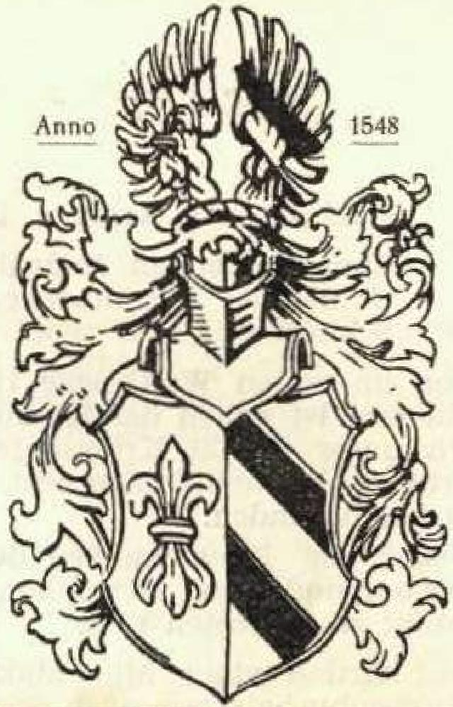
 | Tctittefer3c⁻itun ihr 5irtre Siebrecht
HERAUSGEGEBEN VON HANS ALEXANDER SIEBRECHT
WERKLEHRER A. D. — KASSEL — ADOLFSTRASSE 17

Nr. 4 |  | SOMMERAUSGABE ⁴Zerd | 1950  8 9. 0:1 0 ⁽£(14 ,
 | EINLADUNG]

Sonntag, den 10. Sept. 1950 findet in Meinbrexen /Weser der zweite große
Famillentag der Sippe Siebrecht statt, wozu alle Sippenangehörigen, Sippen-
verwandten und Freunde unserer Sippe hiermit herzlichst eingeladen sind.
I.A.:
. Hans Alexander Siebrecht
PROGRAMM:

10 Uhr Feierliche Kranzniederlegungen auf dem Friedhof und an dem Kriegerdenkmal durch eine Abordnung der Sippe Siebrecht.
10 Uhr Festgottesdienst in der Kirche.
12 Uhr Begrüßungen, gemeinsames Mittagessen und Unterhaltungsmusik im Gasthaus ,,Zur Linde".
13 9, Uhr Festzug zur Bomelsmühle, dem Stammhaus der Sippe Siebrecht.
(Für Gehbehinderte stehen Pferde kutschen zurVerifigung, welche sich dem Festzuge anschließen•)
Festrede des Lehrers Rudolf Siebrecht-Derental, Besichtigung der alten Mühleneinriditungen unter Führung des Mühlenbesitzers Heinrich Siebrecht,
Der Festakt am Stammhaus wird umrahmt von Chören des Gesangvereins „Concordia'. Meinbrexen und Misikstiid(en der Kapelle.
16 Uhr Marsch zum Dorfanger in Meinbrexen. Dortselbst: BrezelpoIonaise aller Kinder. Ein Walzer der Erwachsenen. Start der Luftpost mit Grußsendungen an die Sippenbrüder und Schwestern in aller Weit.
17 Uhr Gemeinsame Kaffeetafel im Gasthaus 2ur Linde". (Der Kuchen wird von den Meinbrexer und Derentater Sippenangehörigen gestiftet.)Ansprachen, humorvolle und musikalische Unterhaltungen, Tanz.

Anlässlich ihres Familientages heisst die Gemeinde Meinbrexen die Sippe Siebrecht hiermit herzlich roillkomnzen. Mögen sich alle Sippen-
angehörigen in dem Heimatdorf ihrer Ahnen recht wohl fühlen. Wir wünschen der Tagung einen glücklichen und er folgreeen Verlauf!
Mein brex en, den 25. 5.50 Der Bürgermeister: gez. St tihrmann
Der Gemeindedirektor: gez. Hansmann
Meinbrexen, die Urheimat der Sippe Siebrecht.
Hans Alexander Siebrecht, Kassel,

Meinbrexen liegt an der Weser, zwischen Karlshafen und Häxter, am Fuße des Sollings. Ehemals gehörte Meinbrexen zum Herzogtum Braunschweig, welches dem heutigen Lande Niedersachsen angegliedert ist. Es ist ein kleines, sauberes und landschaftlich sehr schön gelegenes Dorf, dessen Einwohnerzahl von 320 auf 660 dureh die Kriegsverhältnisse gestiegen ist. Durch eine Haltestelle an der Strecke Northeim, bezw. Göttingen—Altenbeken, ist Meinbrexen an das Verkehrsnetz der Bundesbahn angeschlossen.
Die geschichtlich erste Erwähnung Endet Meinbrexen in der sogenannten Klosterurkunde vom Jahre 1222, wonach Graf Adolfus von Nienhovere mit Beistimmung seiner Brüder ein Nachlaßverzeichnis in Meinbrechtessen aufstellte. In demselben Jahre verzichtete, auf Grund einer anderen Urkunde, Hermann von Meinbrechtessen mit seinen Söhnen, nach Empfang einer Abfindungssumme, auf 5 Morgen Landes. In später ausgestellten Schriftstücken finden wir folgende Schreibweisen: 1231 = Meinbragtesen, 1302 = Meymbressen, 1542 = Meyenbredüsen - und 1595 wieder Meinbrechtessen, das soviel wie Behausung eines Meinbrecht bdeutet.
Schon 1231 ist Meinbrexen ein Pfarrdorf im Archidiakonat Höxter. An der Kanzel der kleinen Dorfkirche steht die Jahreszahl 1258. Angeblich befanden sich hier Gebeine Johannes des Täufers, wonach fromme Pilger gewallfahrtet sein sollen.
1272 behält sich Graf Adolph von Dassel, welche schon seit
dem 8. Jahrhdt. auf Fürstenberg saßen, bei Abtretung sei-
ner Grafschaftsgewalt über den halben Solling an Herzog Albrecht, unter anderem auch diesen Ort (Meinbrexen) vor. 1302 verzichtet Landgraf Ludwig von Hessen auf den Zehnten (450 Morgen) zu Gunsten Corveys.
Das in Meinbrexen befindliche Rittergut besaßen anfangs die Herren von Hagen. Nach dem Aussterben dieses Geschlechtes kam dasselbe 1583 in den Besitz der Herren von Münchhausen, und seit 1695 ist das Gut Eigentum der Herren von Mansberg.
Erst nach den Freiheitskriegen wurden in Meinbrexen durch Ablösungsverträge die Hand- und Spanndienste, sowie die Naturalabgaben der Bauern aufgehoben.
Die ehemals in der Nähe gelegenen Dörfer Lichtenbüchen und Stutzerborn wurden 1521 im Verlaufe der Hildesheimer Stiftsfehde verwüstet. Die am Leben gebliebenen Einwohner sind vermutlich nach Meinbrexen geflüchtet, denn die Feldmark der verlassenen Orte gehört heute zu Meinbrexen. Nach Berichten Merians hat Meinbrexen im Dreißigjährigen Kriege schwer gelitten. Ueber sein Schicksal in der Zeit von 1717-1767 sind sehr ausführliche Aufzeichnungen vorhanden, deren Veröffentlichung in unserer Familienzeitung später erfolgen wird.
Eine in der Kirche angebrachte Ehrentafel, mit nachfolgen-
der Inschrift, zeugt davon, daß auch die Napoleonischen
Kriege Opfer unter den Männern des Dorfes gefordert haben.
,,Am 16. Juni 1815 fanden mit ihrem Herzoge bei
Quatrebras siegend gegen Napoleons Armee den
ehrenvollen Tod für's Vaterland:

--- 14 —

Karl Ludwig Kraft u. Johann Heinrich Siebrecht.
Zum bleibenden Andenken der Verewigten in der Gemeinde Meinbrexen am Jahrestage der Schlacht."
Den im ersten Weltkriege 1914118 gefallenen Gemeindeinitgliedern ist neben der Kirche ein Denkmal gesetzt, auf dem wir unter den 21 Kriegsopfern die Namen unserer Sippenbrüder: Wilhelm Siebrecht, Heinrich Siebrecht und Emil Siebrecht finden.
lieber die Einwirkungen der letzten Kriegszeit auf Meinbrexen und seine Bewohner, wird zu einem späteren Zeitpunkt zu berichten sein.
Auf Grund einer Mühlenakte aus dem Jahre 1584 und der Kirchenbucheintragungen von 1639 haben damals Siebrechts nur in der Nidder- oder Borneismühle gewohnt.
Nach einer Brandkatasterliste aus dem Jahre 1772 sind es schon folgende Siebrecht-Familien: (5. Siebrecht, olim ehemals, einst).
Nr. 18 Krithof-Conrad S olim Jürgen Hille. Nr. 23 Kothof-Joche • S., olim Henrich Kraft. Nr. 25 Kothof-Chr stopp S. olim Henrich 5. Nr. 27 Ko bof-Joh. Henr cfi S. tun Joh. Henrich Künkeler.
Nr. 30 Hilospännerhof Ernst 5. olim Ernst Chri toph S.
Nr 32 Kothof-Friedrich S. o im Curt Künkeler. Nr. 34 Brinksitzerhof-Wilhelm S. ohm Tö inis S.
Nr. 37 Brinksitzerhof-Joh. Jürgen 5. olim Hans Jürgen. Nr. 43 Kothof-Matthias S. olim Ernst Eckener.
Nr. 44 Kothof zugl. Erbmühle-Hans Jürgen 5. olim Jodsem 5.
Die heute — 1950 — in Meinbrexen lebenden Sippenangehörigen mit ihren Familien sind:
Nr 1 Heinrich S., S -huhmacher
Nr. 11 Minna 5. geb. Löcling, Ww. des Landwirts und Schmiedes Adolf 5. Nr. 26 Minna S. geb. Kraft. Ww. des Landwirts Wilhelm S.
Nr. 26 Wilhelm 5.. Landwirt.
Nr. 29 Ern t S., Bäcker.
Nr.34 Karl 5., Kriegsinvalide.
Nr.37 1A, ihy S.. Eischler, z. Zt. Kriegsvermißter,
Nr. 42 Paul Sdimiederneister.
Nr. 44 Hei ritte S., Kniekai valide Besitzer der Borneismühle.
Nr. 45 Auguste S.. geb. Meyer, Ww. des Maurers u. Haussdalachters Aug. S. Nr. 45 August S. Maurer und Hausschlachter.
Nr. 76 Karl 5., Mauer.
Nr. 76 Hellrnuth S.. Sehlos-er.
Nr. 4 Else Kla zes geb. S.. Ehefr. des Schreinermstr. u. Gastwirts Otto Klages. Nr. 23 A .gaste Hühne. geb. S., Ww. des schuhinachermstr. Heinrich Hühne. Nr. 30 Lnise Thies., geb. 8. Ehefrau des Landwirts August Thies.
Nr. 43 Sophie Kayser geb. S., Ehefrau des Maurers Ferdinand Kavser
Die Sippe Siebrecht hat durch die verhältnismäßig große Zahl ihrer Familien im Leben der Gemeinde Meinbrexen immer eine beachtliche Rolle gespelt. Auch in der Gemeindeverwaltung waren Sippenanjehörige in führender Stellung tätig, indem Ludwig 5., Adolf S., Ernst 5. und Karl 5. Bürgermeister von Meinbrexen waren.

Das Stammhaus der Sippe Siebrecht.
Kriegsinvalide Heinrich Siebrecht, Meinbrexen.
Besitzer der Bornelsmühle.
(S. = Siebrecht — M. = Meinbrexen.)

A) Die Borneismühle:
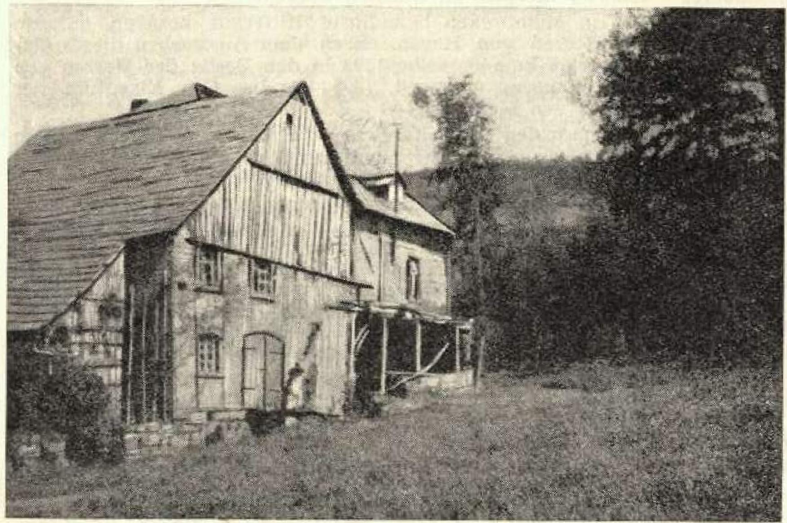
Bornelsiniihk | Aufnahme ein 1935
Unweit von Meinbrexen, an der Straße nach Fürstenberg, der berühmten Porzellanmanufaktur, liegt, wie ein Dornröschenschloß — wenn das nicht zu viel gesagt ist — halbversteckt hinter Hecken und Gebüsch, Tannen und Eschen, die sich im kristallklaren Wasser, des z. T. über 3 m tiefen Quellteiches widerspiegeln, das Stammhaus der Sippe Siebrecht, die Bornelsmühle.
Sie ist seit 1570, vermutlich aber schon viel früher, ununterbrochen in Siebrecht'schem Besitz. Diese Feststellung hat unser Freund Hans Alexander 5. auf Grund zweier Mühlenakten aus dem Jahre 1584 und der Eintragungen in den Meinbrexer Kirchenbüchern, welche 1639 beginnen, gemacht. In der Mühlenakte ist der erste bislang ermittelte NidderMöller oder Bornels-Mollinor: Johanthoni 5. (Nr. 1) verzeichnet, mit dem Zusatz: Sieckendicke, das bedeutet: Sickerteich oder Teich im Slek-Senke.
Das Besondere der Mühle ist nämlich, daß ihr Rad nicht vom Wasser eines Baches, sondern eines Teiches getrieben wurde. In dem Teich befinden sich Quellen oder Borne — darum Borneismühle —, welche in der Sekunde 50-100 Liter Wasser liefern. Eine andere Eigentümlichkeit des
Mühlenteiches ist, daß er nicht zufriert, da sein Wasser immer eine Temperatur von + 8 Grad hat.
Als die Witwe des Niedmüllers Jürgen 5. (Nr. 2) in zweiter Ehe den Hans Reckelkamp aus Sohlingen 1653 heiratete, war ihr ältester Sohn 7 und ihr jüngster erst 2 Jahre alt. Da übernahm der Onkel Johann S. die Bewirtschaftung der Mühle, bis Johann Ernst Berend S. (Nr. 3) 25jährig, das väterliche Erbe übernahm und ab 28. 7. 1676 Johann 5. der Müller heißt.
Das alte Gebäude Ist im Jahre 1734 im niedersächsischen Stil von meinem Vorfahren Henrich Joachim 5. (Nr. 4) wieder aufgebaut, wie aus dem noch vorhandenen und nebenstehend abgebildeten Torbalken ersichtlich ist. Seine Frau Anna Elisabeth S. geb. Künkeler, heiratete in zweiter Ehe am 27. 1. 1761 ihren um 11 Jahre jüngeren Neffen, Hans Jürgen S. (Nr. 5) vermutlich, damit die Mühle in Siebrechtschem Besitze blieb. Diese Ehe blieb kinderlos. Als Erbe übernahm Ernst Christoph S. (Nr. 6), der Sohn aus erster Ehe, die Mühle.
Zum freien Eigentum wurde die Mühle erst durch den Ablösungsvertrag, den mein Urgroßvater, Johann Heinrich Wilhelm S. (Nr. 7), im Jahre 1836 mit dem derzeitigen Zinsherrn Rittergutsbesitzer Carl von Mansberg, abschloß. Das Ablösungskapital betrug 542 Thaler, 10 Gute Groschen, 6 Pfennige Courant. Diese Summe machte ihm keine Sorgen, denn seine Ehefrau Juliane, geb. Brüggemann aus Wiensen, hatte ihm nicht weniger als 3900 Thaler in bar eingebracht, was damals mit 325 fetten Schweinen gleichzusetzen war.
Mein Urgroßvater verunglückte auf der Rückfahrt von Holzminden mit seinem Wagen im Kaspelbrunnen (Kressepfuhl) beim Eulenkrug und verstarb an den Folgen dieses Unglücksfalles. Von seinen 9 Kindern gingen Ludwig S. und Wilhelm 5. nach Amerika, St. Louis und St. Franzisko.
Mein Großvater, Heinrich Friedrich Wilhelm S. (Nr. 8), handelte nach dem Wort: „Das Wandern ist des Müllers Lust". Von 1838-42 sah er sich in der Welt um. Die Wanderschaft führte ihn nach Einbeck. Hannover, Kassel, Hofgeismar, Salzwedel. Gardelegen, Berlin. Bromberg. Breslau, Zeisdorf, Dittersdorf, Kirchberg, Boberröhrsdorf, Dresden, Leipzig, Halle u. Göttingen. Mein Vater, Karl Heinrich Ludwig S. (Nr. 9) war ebenfalls ein rechter Müller. Zur Vervollkommnung seines technischen Könnens besuchte er die Bauschule (Abtlg. Maschinenbau) in Holz-

- 15 -

minden mit allerbestem Erfolge. Seine Jugend war freudlos, da er erst 1 Jahr alt war, als sein Vater starb und 7 Jahre, als er seine Mutter verlor. Bis zu seiner Volljährigkeit wurde ihm ein Vormund in der Person des Gemeindevorstehers Adolf S. bestellt (1860-80). Einem kleinen Schwesterchen, das ihm hätte Gespielin sein können, war nur eine Lebensdauer von 10 Monaten beschieden. Seine Mutter hatte sich ein Jahr nach dem Tode ihres Mannes mit dem Müller Heinrich August Niemeyer (1835 bis 1870) M. wieder verheiratet, der als Interimswirt die Mühle verwaltete. Als Niemeyer gestorben war, wurde die Mühle an den Müller August Hartmann aus M. für 720 Mk. jährlich verpachtet. Der Viehbestand betrug lt. Inventarium 1860: 2 Ochsen, 2 Kühe, 1 Rind, 3 Esel, 6 Schweine und 12 Hühner. Auf dem Hofe standen 70 Fichten.
Mein Vater fand bei seinem Antritt unendlich viel Arbeit vor. Der um die Jahrhundertwende aufgeführte neue Vorbau, dem die alte Oelmühle weichen mußte, die Aufstockung der Stallungen u. a. m. sind ihm zu verdanken. Neben der Müllerei und Landwirtschaft betrieb er eine umfangreiche Lattenschneiderei, bei der wir Kinder nur anzugern mithalfen. Er fand aber auch Muße, sich seinen Liebhabereien, Bienenzucht, Jagd, Rosen- und Obstbaumveredelungen zu widmen. Sein Barvermögen verschlang die Inflation.
Nach dem Tode meines Vaters, führte mein Bruder Otto (Nr. 10), dem die Mühle zugedacht war, den Mühlenbetrieb weiter, bis er unerwartet 1924 an den Folgen einer Lymphdrüsenentzündung, 35jährig, plötzlich starb. So war meine Mutter gezwungen, 1925 die Mühle einem Pächter zu überlassen, der es für angebracht hielt, das schwere „stehende Geschirr" herauszureißen und statt des Wasserrades, das uns allen so ans Herz gewachsen war, eine Turbine einzubauen. 1934 wurde der Pachtvertrag nicht wieder erneuert und seitdem ruht die Mühle. Die alte Einrichtung ist heute noch vorhanden, es bedarf jedoch erheblicher Investierungen, die Mühle modernen Ansprüchen anzupassen und zu neuem Leben zu erwecken.
Von mir, Heinrich August Wilhelm S. (Nr. 11) wäre zu berichten, daß ich in Göttingen und Berlin dem Theologiestudium ablag und es 1919 zum Abschluß brachte. Als Teilnehmer des 1. Weltkrieges zog ich mir in der Schlacht bei Schaulen eine schwere Kopfverletzung zu, die mich für dauernd berufsunfähig machte. (Fortsebillig Seite 16
Aufwarme: Flus Alexemder Siebrech, Keismel

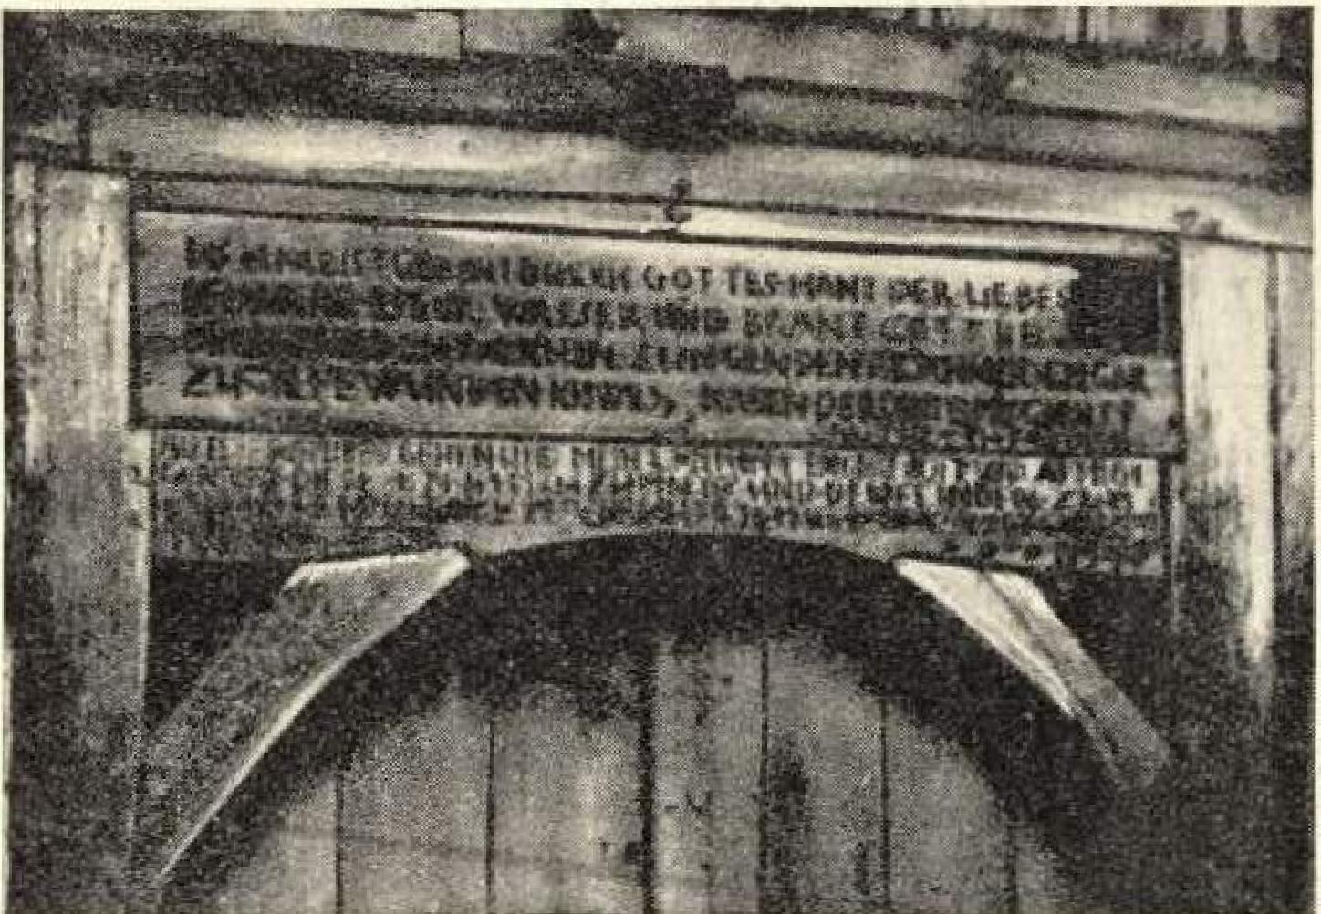
teireitaatt batlias (tu rewssieg_ tate Melier !KN« -
itallirs04
^{ke4214}4.⁶²
ee
ek4eak
⁴‘6#4,i tire.:3
6) Die Bornelsmüller:
(co = geheiratet)
1. Johanth9ni S.-Sieckendicke-Nidder M511er oder Bornels Mollinor um 1570 .Untter Meinbrechtsen ist eine Mhörle auch mit einem gliede, wird Bornels Mhole genant gebraucht der moller, Vnd ist das gebawde und Mhörle sein.*
2. Jürgen S. der Niedmüller, 22.7,1652 M. cc 10.3.1644 M. -Eva Maria Keyser.
3. Johann Ernst Berend S. * 24. 9. 1651 M. / 14. 1. 1733 M.
- cc 13.11.1677 M.- Anna Sophia tvlöhlen. t 10.3.1697 M.
- ce 8.6 1697 M, - Anna Margreta Otten, 25...tris. 1735 M.
4. Henrich Joachim S. * 11.10.1711 M. t 7. Mart 1760 M. cDc, 14.2.1736 M. Anna Elisabeth Künckeler, * 1717.
5. Hans Jürgen S. * 25.8.1728 M. _{i} 28.2.1808 M. co 27.1.1761 M. - Witwe des Untermüllers Henrich Joachim S. (Nr. 4) -Anna Elisabeth S. geb. KünckeIer, * 1717 t 6 9.1790 M.
6. Ernst Christoph S. Sohn des Untermüllers Henrich Joachim S. (Nr. 41* 3.9 1751 M. / 22.123.11.1812 M. cc 6.2.1776 M. - Karoline Sophie Knoop aus Boffzen.
7. Johann Heinrich Wilhelm S. *13.7.1785M. / 9.1.1842M. cc 1811 Uslar Johanna Sophie Juliane Brüggemann, * 20.11.1791 Wiensen, / 15.12.1869 M.
8. Heinrich Friedrich Wilhielm S. * 28. 4. 1819 M. t 28. 11.1859 M. 1. 03 14. 8. 1853 Derefital - Johanna Sophie Karoline Kraft, * 4.1. 1833 Derental, t 30.3.1854 M. 2 co 16.12.1855 M, - Johanna S o ohie Luise Melusine Henniges, * 20.4. 1835 Drenke, t 22.2. 1865 M.
9. Karl Heinrich Ludwig S. * 15. 7. 1858 M. t 24. 12. 1921 M 1. 03 12.7 1885 Derental - Dorette Lücke. * 28 4.1865 Derental, t 28. 11. 1886 M. 2. w 5. 8. 1888 Derental - Auguste Eline Emilie Hille, * 30.9. 1866 Derental, t 29. 7. 1934 M.
10. Heinrich August Ernst Otto S. * 22.9. 1889 M. / 22.6. 1924 M.
Der heutige Besitzer der Bornelsmühle:
11. Heinrich August 5. * 19.2. cc * 23.8. 1897 M.
Der zukünftige Besitzer:
12. Wilfried S. * 28.1.1940 M.
Der in der Bornelsm'ühle noch vorhandene Torbalken hat folgende Inschrift:
DIS HAUS IST GEBAUT DURCH GOTTES HANT DER LIEBE GOTT BEIWARE ES FUR WASSER UND BRANT GOTT BEWARE MICH FUR DEN FALSCHEN ZUNGEN DEN SIE SCHNEIDEN GAR ZU TIEFE WUNDEN. ICH WILS SO HABEN DER LEUTE MISGUNST KAN MIR NICHT SCHADEN. ALLEN DIE FURUBERGEHN UND MICH KENNEN DEN GEBE GOTT WAS SIE MICH GONNEN. DIESES IST FUR MICH ZUM NUTZ UND DEN FEINDEN ZUM TRUTZ.
HENRICH JOACHIM SIEBRECHT SEINE MUTTER
WITWE ANMARGRETE OTTE ANNO 1734

Gesdiidite der Sippe Siebrede
keine Seltenheiten. Ludwig Siebrecht, Wiensen (1857-1948) ist 91 und Bertha von Linsingen, geb. Siebrecht, Südafrika (1830-1928) sogar 98 Jahre alt geworden.
Fortsetzung:
Der Gesundheitszustand ist im allgemeinen als gut zu bezeichnen. Wenn zur Zeit des großen Kinderreichtums auch viele Kleinkinder gestorben sind, wie das in allen Sippen der Fall war, so lag das an den damals noch unhygienischen Verhältnissen, dem Mangel an Aerzten und Heimen und an der noch herrschenden Unkenntnis der richtigen Ernährung der Kleinstkinder. Erbkrankheiten liegen in der Sippe nicht vor. Das Lebensalter der Sippenangehörigen liegt nicht unter dem Durchschnitt. Alter von über 80 Jahren, sind
Es wäre für die Aerzte unserer Sippe eine sehr dankenswerte Aufgabe, über den Gesundheitszustand der Sippe Siebrecht, auf Grund des vorhandenen genealogischen Materials, ein medizinisches Urteil abzugeben, und wenn erforderlich, Ratschläge zu erteilen.
Auch möchte ich nicht versäumen, die Schönheit der Frauen
unserer Sippe lobend zu erwähnen. Am ersten Familientag

- 16 -

Fortsetang: Das Stammhaus der Sippe Siebrecht
Mein Bruder Rudolf, welcher Lehrer wurde, ist heute in Derental berufstätig. Meine Schwester Emma lebt als Ehefrau des Bauern Karl Löding in Neuhaus bei Braunschweig, und meine Schwester Lina ist in Boffzen mit dem Bauer Heinrich Schmidlinann verheiratet. Das Schicksal wollte es so, daß keines der Geschwister die väterliche Mühle weiter betrieb. Wie aus vorstehenden Darlegungen ersichtlich, mußten in den geschilderten 380 Jahren manche Schwierig-
' keltert überwunden und oftmals ein harter Kampf um die Erhaltung und den Besitz der Bornelsmühle geführt werden. Hocherfreulich ist, daß immer alles darangesetzt wurde, die Mühle der Familie Siebrecht zu erhalten. Möge dasselbe auch meinem lieben Wilfried (Nr. 12) und allen folgenden Generationen gelingen. Das wird nicht nur mein Wunsch, sondern auch der Wunsch der ganzen Sippe Siebrecht sein, welche sich in diesem Jahre das erste Mal an ihrem Stammhaus, der Borneismühle, versammeln wird. Gott schütze uns alle, insbesondere unser Stammhaus in Mei nbrexen1
in Kassel, hatten wir nicht nur Gelegenheit, die Porträts schöner Siebrecht-Frauen zu bewundern, sondern lernten manche, uns bis dahin noch unbekannte Schönheit kennen. In diesem Zusammenhang sei nebenbei erzählt, daß die von Eduard Ihlee dargestellte Gertrud Eggena, geb. Siebrecht, auf das modische Mittel der Biedermeierzeit, nämlich den Reifrock, selbstbewußt verzichtete. Noch eine Frau und sie, sollen die einzigen Damen der Kasseler Gesellschaft gewesen sein, welche keine Krinoline trugen. Auch die Tatsache der öfteren sogenannten „guten Partien" und der Eheschließungen mit Männern adeligen Geschlechtes, spricht für
die Siebrecht-Töchter. Ich nenne: Hieronymus von Roques oo Elisabeth Siebrecht, Boguslaw von Brodowski. oo Hermine Siebrecht, Friedrich von Rohden oo Dorothea Charlotte Siebrecht, Ferdinand von Linsingen oo Bertha Siebrecht, August von Hellberg oo Erika Siebrecht, Peter von Oertzen Q0 Ursula Siebrecht.
Bevor wir uns den Veranlagungen zuwenden, möchte ich vorausschicken, daß ein „Berühmter", welcher der großen Oeffentlichkeit bekannt geworden ist und von ihr gefeiert wird, aus unserer Sippe bis jetzt noch nicht hervorgegangen ist. Ich muß sagen, daß wir ihn bis dahin auch noch nicht vermißt haben, denn wir und unsere Ahnen sind uns intereseant genug. Dafür haben wir eine ganze Reihe Sippenmitglieder, deren Können und Leistungen weit über dem Durchschnitt liegen. Ihr Leben und Wirken wird zu gegebener Zeit an dieser Stelle die wohlverdiente Würdigung erfahren.
Die hervorragendsten Seiten unserer Veranlagungen sind, das konstruktive Denken und die gestaltende Hand. Handwerkliche-, technische- und künstlerische Berufe sind darum vorwiegend vertreten oder sind aus Liebhaberei nebenberuflich betrieben worden. Schreiner, Mechaniker, Uhrmacher, Gold- und Silberschmiede, Techniker, Lehrer, Ingenieure, Architekten, Aerzte, Maler, Bildhauer und Musiker treten in unserer Sippe immer wieder auf. Auch Aerzte und Lehrer sind in dieser Aufstellung bewußt mit eingeordnet, weil zur ärztlichen Praxis eine feinfühlende und äußerst geschickte Hand erforderlich ist. Und was den Lehrer betrifft, so ist allgemein bekannt, daß man in den letzten Jahrzehnten im Bildungswesen, dem Zeichnen, Modellieren und Basteln eine immer größere Bedeutung beigemessen hat, und der Werkunterricht in allen Schularten der Städte als obligatorisches Lehrfach eingeführt ist. Forts, folgt,

Farniliennachrichten
Wir beklagen den Tod unserer lieben Sippenangehörigen:

Anna Gertrud Sdiaub, geb. Siebredit Walter Siebrecht, Kaufmann
*10. 4, 1870 Kassel * 13. 1. 1896 Bebt%
⁻r 6. 1. 1950 Kassel t 16. 1. 1950 Kassel
Johann August Siebredit Gärtner Helene Siebrecht, geb, sippet
* 15. 6. 1869 HorschowitzjPrag * 24. 10. 1873 Waldau
1⁻ 18. 1. 1950 MarbergfLahn 12. 5. 1950 Albshausen

Ehre Ihrem Andenkerl
Dank der reditzeitigen Benachrichtigungen war es mir vergönnt, an den Gräbern unserer entsdilafenen Sippenbrüder den Dank für die der Sippe gehaltene Treue und die Abschiedsgrüne aller Sippenangehörigen darzubringen.
Hans Alexander Siebrecht-Kassel
Landwirt Paul Wilhelm Siebredit, Albshausen bei Witzenhausen, Bez. Kassel, feierte am 2. 3. 50 in geistiger Frische seinen 80. Geburtstag. Wilhelm 1., Kaiser des Deutschen Reiches, war 1870 sein Taufpate. Schweres Leid traf unseren lieben Sippenbruder Paul Wilhelm Siebrecht, als er im Mai ds, Js. seine Irene Lebensgefährtin verlor.
Landwirt Ernst Ludwig Friedrich Siebrecht, gen. Sonnuerberger. Wiensen bei Uslar/Selling, Teichstraile 5. und Frau Auguste, geb. Gerke, feierten arm 29. 3. 50 das Fest der Silbernen Hochzeit,
Das Fest der grünen Hochzeit begingen:
am 17. 12. 49 Elektrotedmiker Udo Siebrecht und Frau Anne, geb. Oettken, Bremen, Buntentorsteinweg 340.
am 24. 12. 49 Kaufmann Willi Saure und Frau Hildegard, geb. Siehrecht, Kassel, Eisenschmiede 36.
am 5. 3. 50 Schlosser Helmut Siebreda lind Frau Charlotte, geb. Sela, Meinbrexeu Nr. 76 über Höxter/Weser.
am 11. 3. 50 Feinmetfianiker Heinz Horst Siehrecht und Frau Ursula, geb. Götte, z. Zt. Zierenberg, Bez, Kassel, Esdiebergstr. 19. im 27. 5. 50 Sänger Willy Fischer und Frau Lotti, geb. Siebrecht, Kassel, Dörallergstrafie 5.
Am 24. 7. 49 wurde dem Maurer Friedrich Siebrecht und seiner Ehefrau Emma, geb. Villarudi in Bodenfelde/Weser, Mühlenstr. 56, ein Töchterehen geboren, welches Gisela getauft wurde.
Der Bund Deutscher Architekten (BDA) ernannte Architekt Karl Siebrecht, Hannover, Nettelheeketr. 21, wird Mich seines 75. Geburtstages, in Anerkennung seiner Verdienste, zu seinem Ebrenmitgliede.
Regierungsrat Dr. Valentin Siebrecht. Frankfurt/M., Nanzeil 87, wurde zum Regierungsdirektor ernannt,
Kammermusiker Hermann Siebreeht, Bad Homburg v. d. H., Hessenring 76, gab am 14. 1. 50 in Bad Homburg, 77-jährig, sein letztes öffentliches Konzert. Die Homburger Zeitung, Frankfurter Rundschau und Freie Presse, Frankfurt/M., brachten sehr anerkennende und umfangreidie Kritiken. Zu gegebener Zeit wird das künstlerische Schaffen Hermann Siehredits in unserer Familienzeitung eine austültrliche Würdigung errehren. •
Gartenmeister Heinrich Siebredit, Kassel, Gartenstr. 54, wurde zum ersten Vorsitzenden des Landesverbandes der Gartenbaubetriebe in Kurhessen und Waldeck gewählt.
•
Zu obigen freudigen Ereignissen bringt die Sippe Siehreeht allen Beteiligten noch nachträglich ihre herzliehsten
Glückwünsche dar!

Hof- und Waisenhaus-Buchdnii±erei Kassel

